Elterntaxi? Nein danke!
Ich kann mich besser konzentrieren!
Der Schulweg macht mich wach und fit!

Unterwegs gibt es viel zu erzählen!
Der Schulweg zu Fuß macht Spaß!
Es gibt weniger Autos vor der Schule!
Wir kennen uns aus im Straßen-verkehr!

Wir tun was für die Umwelt und das Klima!
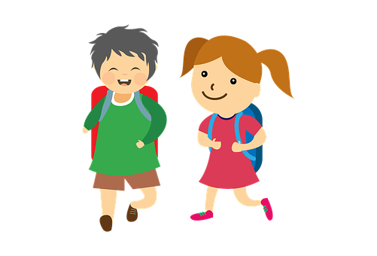

Schrift: © Schulschrift von Julie Mania – amoedo.de • Bild: pixabay

